# Лабораторная работа t-11 (вариант 1)

## Условие

Удалить из программы комментарии. Для исходного файла проверяется расширение (если расширение не соответствует, ничего не делать)

на Паскале (расширение *.pas), комментарии (* ….. *)

Результат (программа без комментариеа) выдается в другой файл, имя которого формируется по некоторому правилу

## Код

{-

ПИ19-3 Деменчук Георгий

Задача t-11. Удалить из программы комментарии.

Для исходного файла проверяется расширение (если расширение не соответствует, ничего не делать)

на Паскале (расширение *.pas), комментарии (* ….. *)

Результат (программа без комментариеа) выдается в другой файл, имя которого формируется по некоторому правилу

-}

-- Библиотека нужна для чтения и записи в файл

import System.IO

-----------------------------------------Валидация разрешения файла--------------------------------

--Получение типа типа-разрешения файла

getFileType p s = case dropWhile p s of

"" -> []

s' -> w : getFileType p s''

where (w, s'') = break p s'

-- Проверка на корректный тип файла

-- Если файл .pas, то вызывает dataReader

-- Если файл не .pas, то пишет некорректнй тип файла

fileTypeValidator :: [Char] -> IO ()

fileTypeValidator file_name = if last (getFileType (=='.') file_name) == "pas"

then dataReader "file.pas"

else print("Not .pas file")

--------------------------------------------------------------------------------------------

----------------------------------------------Работа с исходным файлов--------------------------------

-- Чтение данных из файла

dataReader path = do

contents <- readFile path

let buff = dataCommentRemover (lines contents)

print("Comments was deleted")

dataDumper path buff

-- Сохранение данных в файл

dataDumper path data_edited = do

-- Запись в выходной файл

outh <- openFile ("new_" ++ path) WriteMode

hPutStrLn outh (filter (/='"') (foldr (\a b -> a ('\n' : b)) "\n" (map shows data_edited)))

-- Закрытие выходного файла

hClose outh

print("dataDumper -> ok")

--------------------------------------------------------------------------------------------------------

-- Удаление комментария из строки

dataCommentRemover [] = []

dataCommentRemover (l:ls) =

if (((last l) == ')') && (head (tail l) == '*')) then dataCommentRemover ls else l:(dataCommentRemover ls)

--------------------------------------------------------------------------------------------------------

-- Точка входа в программу

main = do

-- Вызов функции проверки типа файла

fileTypeValidator("file.pas")

## Скриншоты

Выполнение программы

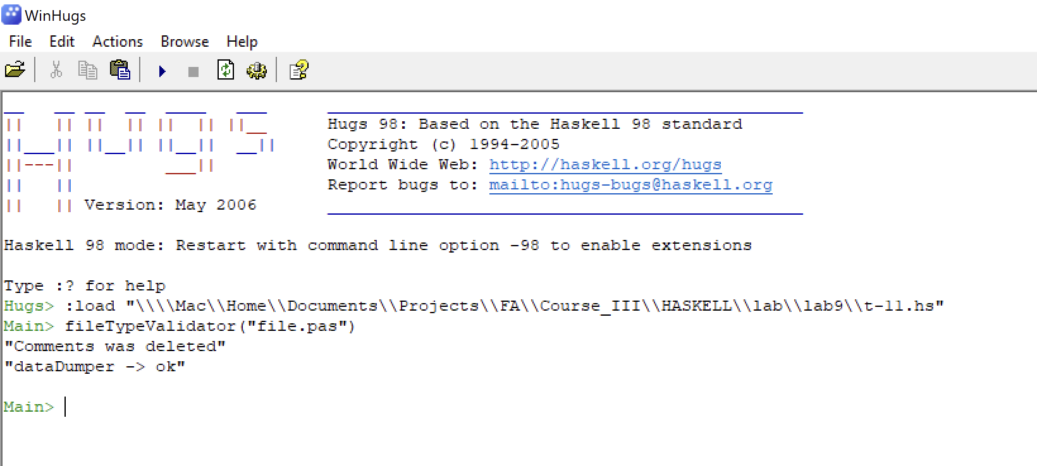

Файл с комментариями

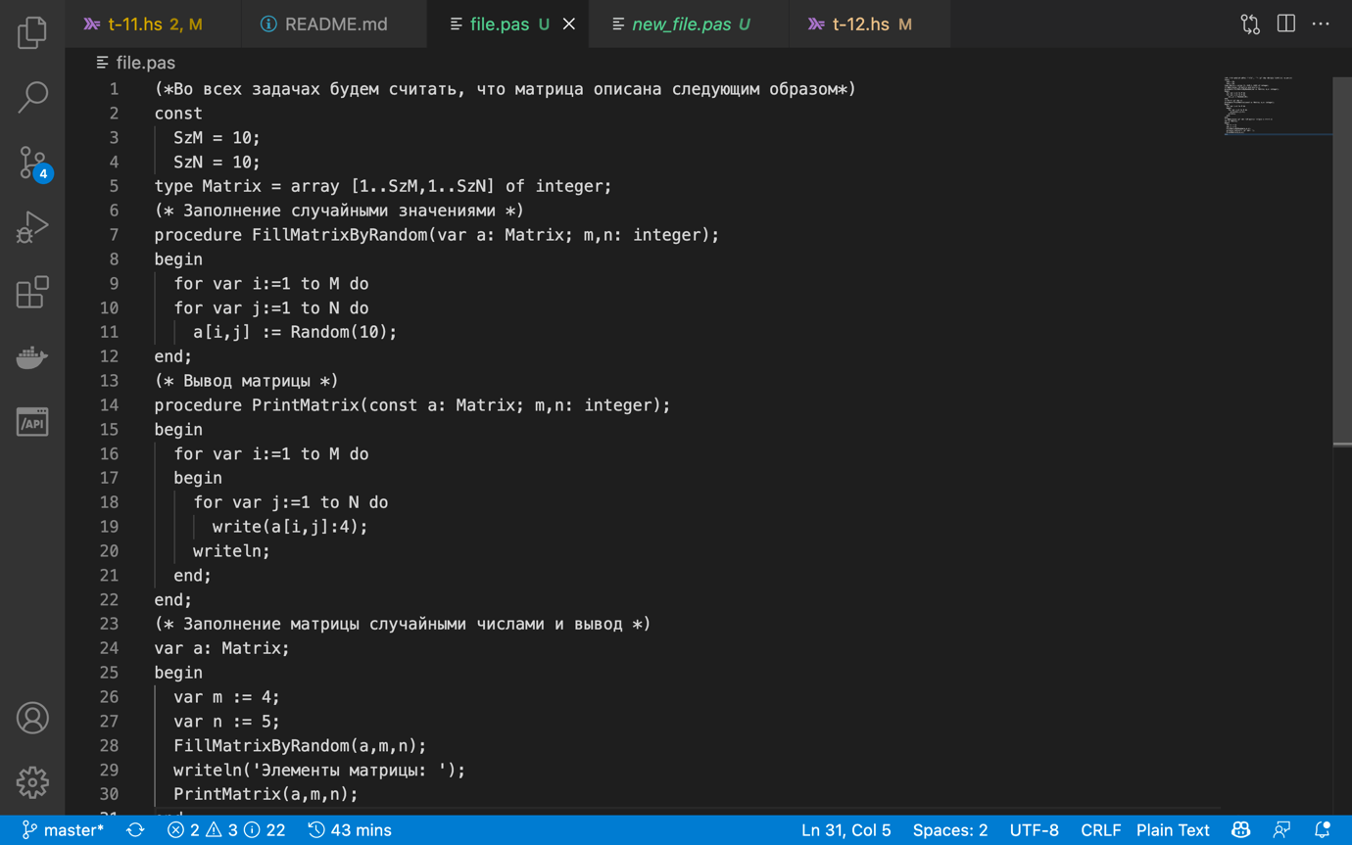

Файл после обработки программой

